直播概况
汇总展示当前频道的访问、观看与商品转化指标，用于快速了解频道整体表现
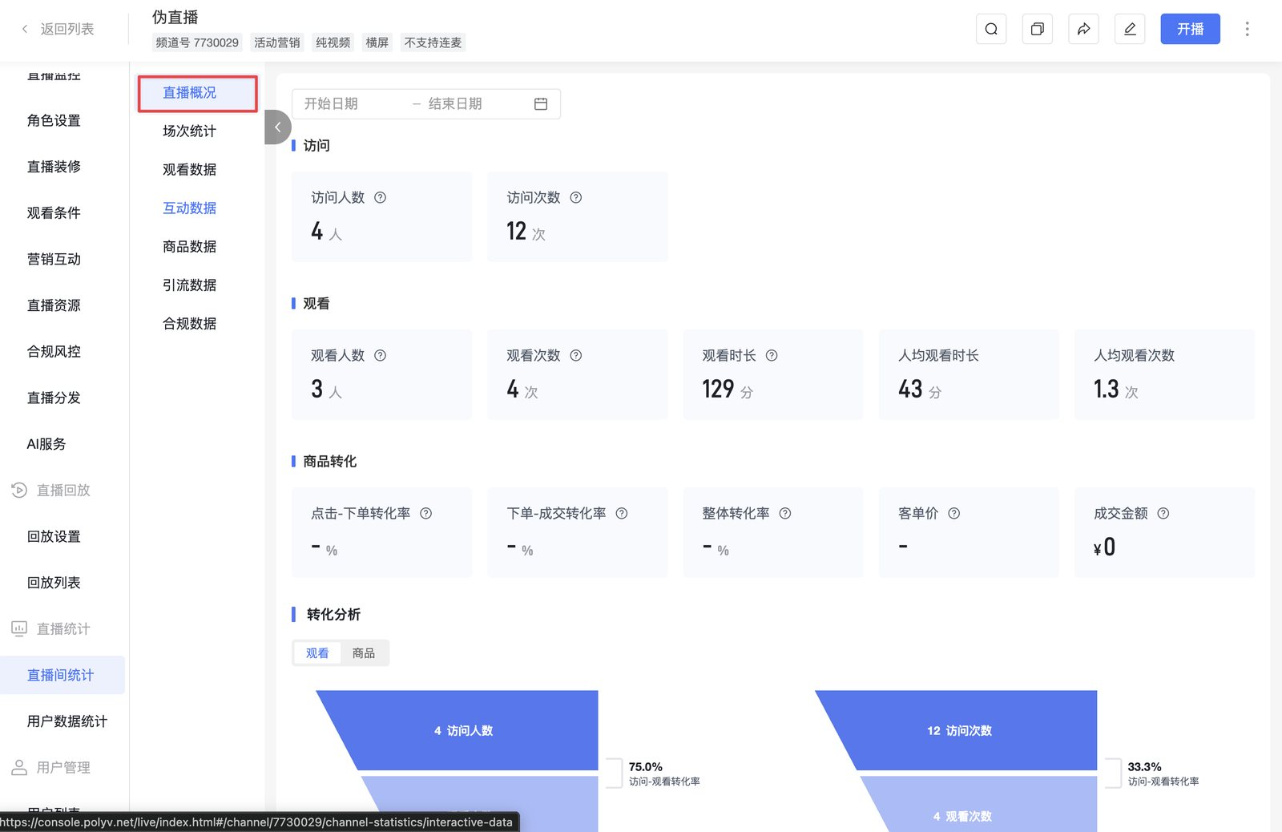

指标定义

1. 访问
指标 | 定义
访问人数 | 统计访问直播观看页的观众人数总和；同一观众在同一天多次访问去重，仅计算为 1 次；同一观众在不同天访问，按天分别计算，例如：观众 A 在 15 号访问 2 次，访问人数计为 1；观众 A 在 15 号和 16 号各访问 1 次，访问人数计为 2
访问次数 | 本频道观看页的累计访问次数，每刷新一次观看页计 1 次,暂不支持日期筛选

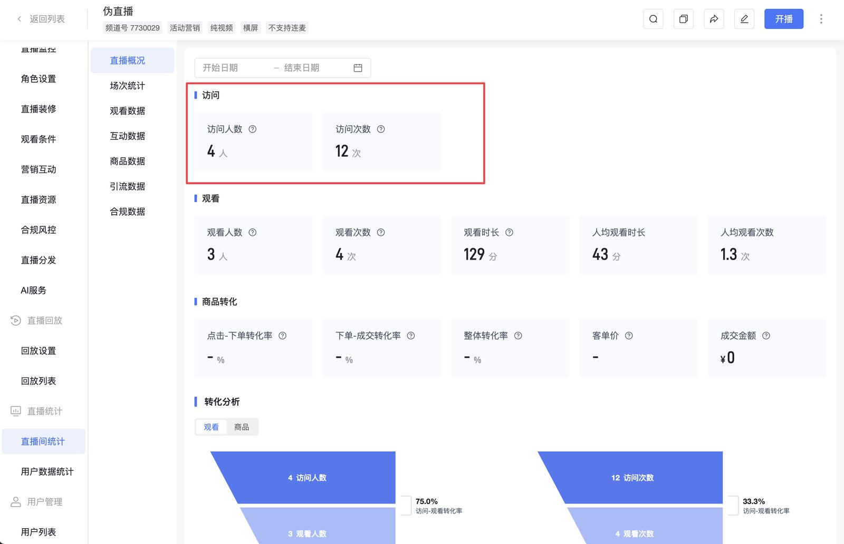

2. 观看
指标 | 定义
观看人数 | 统计实际观看直播的去重观众人数，按 IP 地址去重；依据筛选日期，按天去重； 例如：观众 A 在 15 号和 16 号都观看了直播，观看人数计为 2；观众 A 在同一天使用 PC 端和移动端分别观看，观看人数计为 2
观看次数 | 统计实际观看直播的总次数 播放器每刷新一次算作一次观看；例如：观众 A 观看直播并刷新 2 次播放器，观看次数计为 2
观看时长 | 统计实际播放并观看直播的时长总和（不包括卡顿或暂停的时间）；每条观看记录向上取整，不足 1 分钟按 1 分钟计算；例如观众 A 观看 1 分 36 秒，统计时按 2 分钟计算
人均观看时长 | 观看时长 / 观看人数
人均观看次数 | 观看次数 / 观看人数

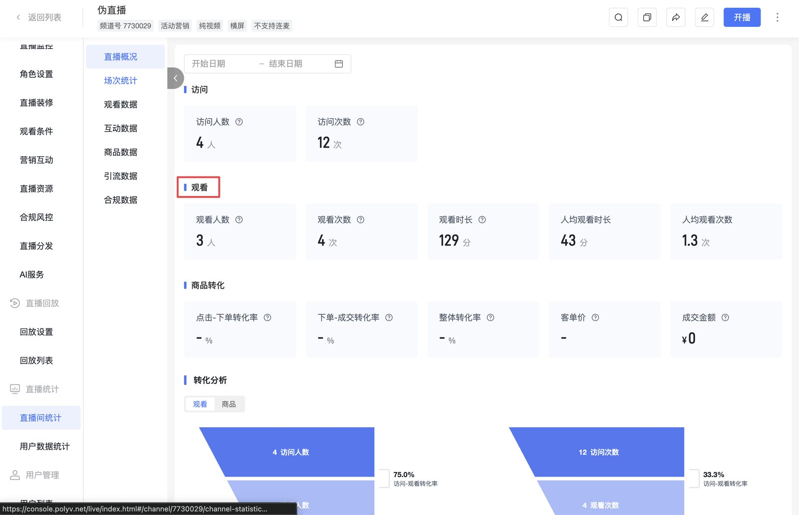

3. 商品转化
指标 | 计算规则
点击-下单转化率 | 下单按钮点击人数 / 商品点击人数 × 100% 暂不支持按日期筛选
下单-成交转化率 | 成交人数 / 下单按钮点击人数 × 100% 暂不支持按日期筛选
整体转化率 | 成交人数 / 商品点击人数 × 100% 暂不支持按日期筛选
客单价 | 成交金额 / 成交人数， 第三方自有商城同步数据时才会纳入统计
成交金额 | 该频道商品库-直接购买的普通产品的成交总金额；已下单待支付状态不统计，支付成功才统计；剔除 0 元订，第三方自有商城同步数据时才会纳入统计；暂不支持按日期筛选

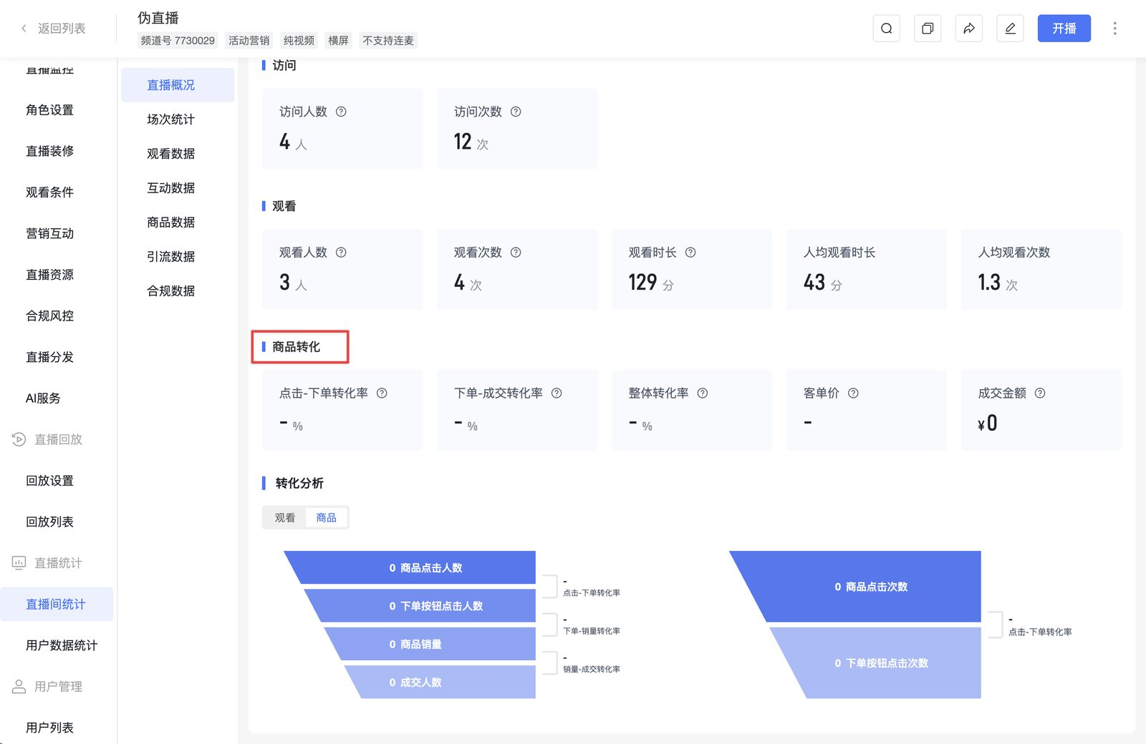

4. 转化分析
观看：
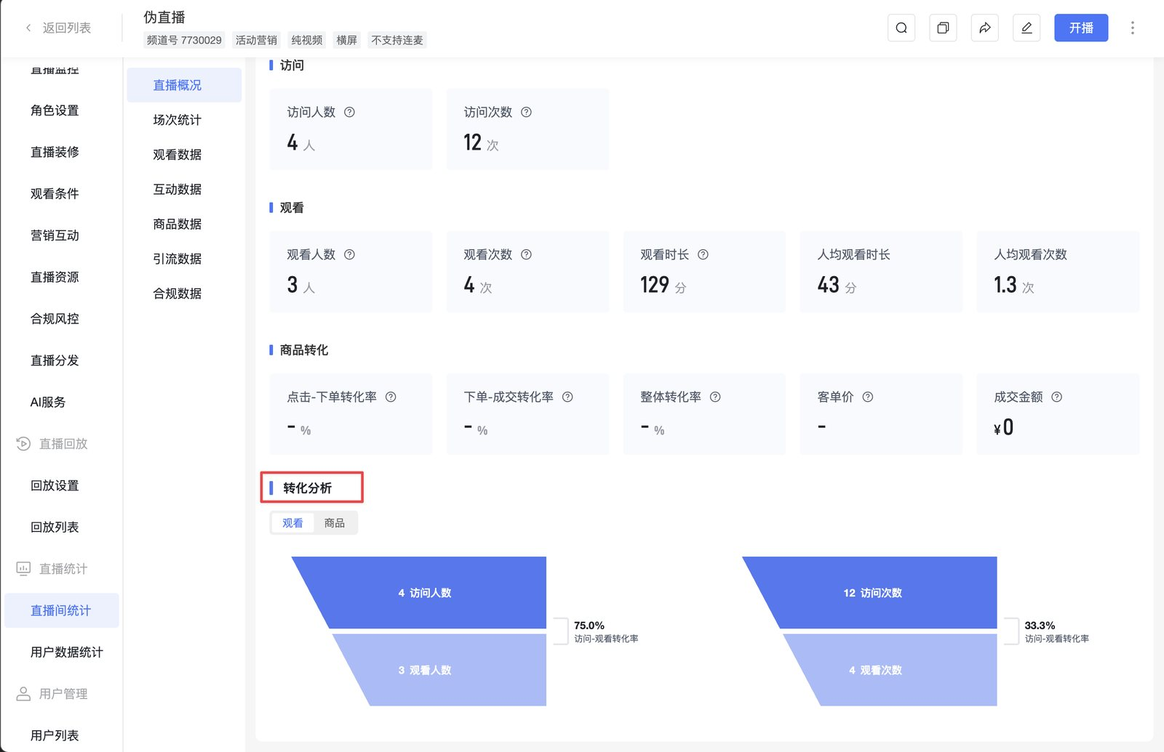
商品:
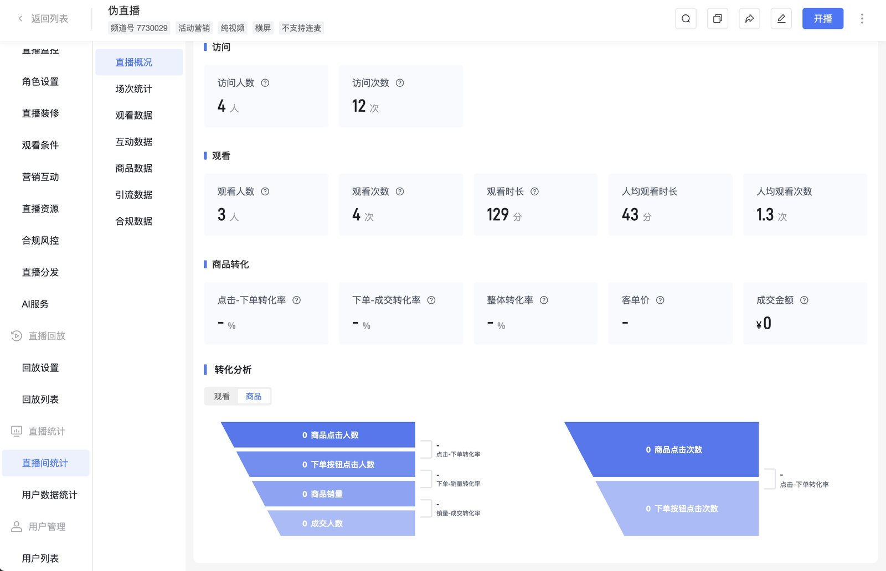

常见问题

为什么商品转化指标显示为 `-` 或 0？
商品转化指标依赖商品库与下单数据 若当前频道未使用商品库，或直播中无商品点击、下单、成交行为，或第三方自有商城未同步数据时，对应指标会显示为 - 或 0

为什么访问次数和访问人数差距很大？
访问次数按观看页刷新计次，每刷新一次观看页就计 1 次；访问人数同一观众在同一天去重，仅计 1 次 当观众频繁刷新观看页时，两个数值会出现明显差距

为什么观看人数和访问人数不一致？
访问人数统计的是进入观看页的观众；观看人数统计的是实际观看直播的观众，按 IP 地址去重并按天去重 进入观看页未实际播放的观众不计入观看人数

